Инструктаж по технике безопасности и охране труда при выполнении работ в клинико-диагностической лаборатории с бактериологическим отделом КГБУЗ « КККОД им. А.И.Крыжановского».
Действующие инструкции:
- ИОТ-№32 КДЛ –«Инструкция по охране труда для персонала клинико-диагностической лаборатории» утв.17.03.2017г;
Извлечение из ИОТ -№32 КДЛ:
1.1. Работник клинико-диагностической лаборатории обязан:
- соблюдать общие для КГБУЗ КККОД правила внутреннего трудового распорядка;
- соблюдать правила по обеспечению пожарной безопасности для тех помещений, в которых проводятся работы;
- выполнять требования гигиены рук медицинского персонала, знать и применять правила гигиенической обработки рук персонала;
- использовать перчатки медицинские во всех случаях, когда возможен контакт;
- с кровью или другими биологическими материалами, со слизистыми оболочками или кожными покровами пациента;
- при выполнении работ с кровью и другими биологическими жидкостями руководствоваться принципом, что все биологические материалы потенциально инфицированы (содержат патогенные биологические агенты);
- знать место нахождения аптечки для оказания первичной медицинской помощи при возникновении аварийной ситуации;
- знать правила сбора, временного хранения, обеззараживания, обезвреживания и транспортировки опасных медицинских отходов в КГБУЗ КККОД;
- пищу и напитки употреблять в специально отведённых для этих целей помещениях;
При проведении лабораторных и иных видов работ в бактериологическом отделе КДЛ необходимо дополнительно - Руководствоваться Инструкцией № 001БО «По правилам соблюдения противоэпидемического режима (режима биологической безопасности).
Требования безопасности перед началом работы.
Перед началом работы персонал обязан:
1.2. Снять верхнюю одежду в гардеробной личной одежды для медицинского персонала, сменить уличную обувь на специальную сменную рабочую.
1.3. Одеть положенную по нормативным документам спецодежду.
1.4. Для соблюдения безопасного выполнения работ с биологическим материалом до входа в рабочую зону снять с рук и запястий все ювелирные и иные украшения.
1.5. Повреждения кожи и микротравмы на руках, если таковые имеются, заклеить бактерицидным пластырем или закрыть напальчником.
1.6. Дополнительно, в зависимости от вида предстоящих работ, надеть средства индивидуальной защиты (шапочку/колпак медицинский, перчатки, маску лицевую, непромокаемый фартук, нарукавники, защитный экран и пр.).
1.7. Убедиться, что волосы убраны под медицинскую шапочку/колпак.
1.8. Проверить наличие дезинфицирующих средств, средств гигиенической обработки рук в помещениях, где производятся работы с биологическим материалом и патогенными биологическими агентами.
Требования безопасности во время работы.
Во время работы персоналу ЗАПРЕЩАЕТСЯ:
1.9. Хранить личную одежду и личные вещи в рабочей зоне лаборатории.
1.10. Хранить и принимать пищу, пользоваться косметикой в рабочей зоне лаборатории.
1.11. Работать без комплекта специальной одежды и средств индивидуальной защиты.
1.12. Хранить и применять вещества и реагенты без этикеток и маркировки.
1.13. Переливать и пересыпать вещества и реагенты из емкостей и упаковок, в которых они поступили от производителя.
1.14. При эксплуатации термостата запрещается ставить в термостат легковоспламеняющиеся вещества.
1.15. Оставлять без присмотра зажженные горелки и нагревательные приборы, держать вблизи вату, марлю, спирт и другие воспламеняющиеся вещества.
1.16. Оставлять на столах нефиксированные мазки, чашки Петри, пробирки и другую посуду с инфекционным материалом.
Во время работы персоналу РЕКОМЕНДУЕТСЯ:
1.17. Неукоснительно соблюдать меры индивидуальной защиты, особенно при проведении процедур, сопровождающихся загрязнением рук кровью и другими биологическими жидкостями, и выполнять следующие требования:
- работать в медицинских перчатках, а при повышенной опасности заражения - в двух парах перчаток;
- осторожно обращаться с колющим и режущим медицинским инструментарием;
- использованные одноразовые инструменты после дезинфекции утилизировать в твердые контейнеры;
- немедленно заменять перчатки при их повреждении;
- перчатки снимать с обязательной предварительной обработкой дезинфицирующими растворами
- после обработки осторожно снимать использованные перчатки, чтобы не загрязнить руки, после снятия перчаток производить гигиеническую обработку рук.
1.18. При приеме биологического материала, доставленного в лабораторию для исследования, емкости, содержащие биоматериалы, размещать на специальных подносах/манипуляционных столиках в помещении для приема анализов.
1.19. При подозрении на разбрызгивание биоматериала при транспортировке, разбор транспортного контейнера производить в ламинарном укрытии/боксе биологической безопасности. Произвести дезинфекционную обработку в необходимом объеме.
1.20. При проведении посева (бактериологические исследования) инфекционного материала (биоматериала с ПБА) в пробирки и чашки Петри, выполнять действия около пламени спиртовой горелки.
1.21. Микробиологические петли и иглы, закрепленные в иглодержателе, прокаливать на огне.
1.22. При проведении посева санитарно-бактериологических проб в пробирки и чашки Петри, выполнять действия около пламени спиртовой горелки с обжиганием петли, шпателя, краев пробирки.
1.23. Инструменты для фламбирования (обжига) вносить в пламя с обратной от себя стороны, проводить сквозь пламя и дожидаться полного сгорания спирта на инструменте.
1.24. Гасить пламя спиртовки только посредством колпачка.
1.25. В целях соблюдения мер противопожарной безопасности персоналу необходимо:
- Знать, что помещения, в которых производится работа со спиртовой горелкой, должны быть оснащены первичными средствами пожаротушения (противопожарными полотнищами).
- Знать меры противопожарной безопасности и места нахождения первичных средств пожаротушения, уметь их активировать.
- Во время работ с открытым огнем соблюдать осторожность!
1.26. Обрабатывать поверхности рабочих столов при завершении одних видов работ с биологическим материалом и перед началом других.
1.27. Производить гигиеническую обработку рук каждый раз при выходе из зоны работы с биологическим материалом.
Требования безопасности в аварийных ситуациях.
1.28. При попадании крови и другого биологического материала на поверхности стен, полов, оборудования необходимо протереть эти поверхности рекомендованными дезинфицирующими средствами двукратно, с интервалом 15 минут.
1.29. При попадании биологического материала на спецодежду – одноразовый комплект утилизировать в емкость (пакет) для сбора отходов класса «Б», Многоразовую спецодежду погрузить в дезинфицирующий раствор. Провести гигиеническую обработку рук. Надеть чистый комплект спецодежды.
1.30. При попадании биологического материала на кожные покровы:
· немедленно обработать кожу 70% этиловым спиртом;
· затем обмыть проточной водой с моющим средством;
· повторно обработать 70% этиловым спиртом или иным кожным антисептиком, разрешенным к применению.
1.31. При попадании на слизистые оболочки глаз, носа - обильно промыть струей воды (не тереть!).
1.32. При попадании на слизистые оболочки рта:
· ротовую полость промыть большим количеством воды,
· затем прополоскать 70% этиловым спиртом.
1.33. При уколах и порезах инструментом, контактирующим с биоматериалами:
- немедленно снять перчатки,
- если кровь идет - не останавливать;
- если крови нет - выдавить несколько капель крови;
- обработать рану 70%-м спиртом, вымыть место повреждения проточной водой с жидким мылом с дезинфицирующим эффектом двухкратным намыливанием, затем обработать 5% спиртовым раствором йода.
1 День.
Ознакомилась с Бактериологическим отделом КДЛ КГБУЗ «КККОД им. А.И. Крыжановского» и прослушала инструктаж по технике безопасности.
Документы, на основании которых ведутся работы в Бактериологическом отделе КДЛ:
- Инструкция № 001БОПо правилам соблюдения противоэпидемического режима (режима биологической безопасности) в бактериологическом отделе клинико-диагностической лаборатории;
- Инструкция № 003 БО Порядок действий по безопасной ликвидации аварий при работе с патогенными биологическими агентами III-IV групп патогенности (опасности) в бактериологическом отделе клинико-диагностической лаборатории;
- Инструкция № 004 По соблюдению санитарно-эпидемиологических требований к обращению с медицинскими отходами в бактериологическом отделе клинико-диагностической лаборатории;
- Инструкция № 005 Порядок отбора проб на санитарные исследования по микробиологическим (бактериологическим) показателям в «КГБУЗ КККОД им. А И. Крыжановского»;
- ИОТ - № 32 КДЛ Инструкция по охране труда для персонала клинико-диагностической лаборатории;
- Ориентировочный перечень объектов, подлежащих микробиологическому контролю методом смывов в рамках Программы производственного контроля «КГБУЗ КККОД им. А. И. Крыжановского»;
- Инструкция №006 БО КДЛ Техника отбора проб биоматериалов и правила их транспортировки и бактериологический отдел клинико-диагностической лаборатории.

Краткая характеристика Бактериологического отдела:

Бактериологический отдел КДЛ является структурным подразделением клинико-диагностической лаборатории КГБУЗ «Красноярского краевого клинического онкологического диспансера им. А.И.Крыжановского» и располагается по адресу г. Красноярск, ул. 1-ая Смоленская, дом 16, строение 7, на 2 этаже лечебно-диагностического корпуса (корпус I).

Отдел представляет блок помещений, изолированный от прочих подразделений запирающимися дверьми. Дополнительно на дверях рабочих кабинетов установлены электронные замки с устройством доступа по персональным электронным картам. Полезная площадь лаборатории 541,2 кв.м. На входной двери обозначены название отдела и международный знак «Биологическая опасность».
Электроснабжение, теплоснабжение, водоснабжение и водоотведение лаборатории — централизованные. Имеется система приточно-вытяжной вентиляции с механическими побудителями воздуха с фильтрами очистки на входе и выходе.
Помещения отдела разделяют на «заразную» зону, где осуществляются манипуляции с патогенными биологическими агентами (далее ПБА) и их хранение, и «чистую», где не проводят работы с микроорганизмами и их хранение.
Коридор «чистой» и «заразной» зоны разделен дверьми (система шлюза), перемещение персонала из зоны в зону осуществляется через санпропускник с переодеванием персонала.

Основными видами деятельности бактериологического отдела КДЛ согласно установленного перечня номенклатуры исследований являются:

- Исследование клинического материала от больных по профилю неинфекционного стационара;
- Санитарно-микробиологические исследования в рамках программы производственного и внутри лабораторного контроля;
- Основная деятельность бактериологического отдела связана с работой с микроорганизмами III-IV групп патогенности (опасности);

- Все исследования в Бактериологическом отделе КДЛ подлежат фиксации в соответствующих журналах регистрации:

- Журнал контроля чистоты розлива (стерильности) питательных сред;
- Журнал приготовления питательных сред;
- Рабочий журнал исследования смывов с объектов внешней среды в режимных помещениях на БГКП, НГБО и S. aureus;
- Рабочий журнал микробиологических испытаний смывов с объектов внешней среды на БГКП;
- Рабочий журнал клинических микробиологических исследований;
- Журнал микроскопий;
- Рабочий журнал Определения чувствительности микроорганизмов рода Staphylococcusи рода Enterococcus к антимикробным препаратам диско-диффузионным методом;
- Рабочий журнал Определения чувствительности микроорганизмов группы Acinetobacterк антимикробным препаратам диско-диффузионным методом;
- Рабочий журнал Определения чувствительности микроорганизмов семейства Enterobacteriaceae к антимикробным препаратам диско-диффузионным методом;
- Рабочий журнал Определения чувствительности микроорганизмов группы Pseudomonasк антимикробным препаратам диско-диффузионным методом;
- Рабочий журнал Исследования крови на аэробные и факультативно-анаэробные микроорганизмы (стерильность);
- Рабочий журнал микробиологических исследований смывов с объектов внешней (окружающей) среды в режимных помещениях на обнаружение БГКП, НГБО и S. аureus.
Сведения о помещениях бактериологического отдела КДЛ:
Таблица №1.
№ | Наименование  помещения | Площадь  (кв. м) | Назначение  Помещения
1 | 2 | 3 | 4
223 | Склад |  | Хранение питательных сред, реагентов
224 | Ординаторская | 22,1 | Работа с документами
225 | Административное помещение | 13,4 | Работа с документами
226 | Комната персонала | 19,5 | Прием пищи, отдых
227 | Склад | 10,4 | Хранение расходных материалов, посуды лабораторной
 | Помещение хранения  Уборочного инвентаря | 6,1 | Хранение уборочного инвентаря помещений «чистой» зоны
228 | Гардероб личной одежды с душем и туалетом | 16,8 | Хранение личной одежды персонала, надевание рабочей одежды
229/1 | Подготовка  питательных сред | 12,0 | Варка сред, расплавление агаризованных  питательных сред,
229/2 | Предбокс | 6,5 | Переодевание перед входом в бокс
229/3 | Стерилизационная | 12,9 | Стерилизация лабораторной посуды
229/4 | Бокс для розлива стерильных питательных сред | 9,6 | Асептический розлив питательных сред
230 | Помещение для хранения готовых БПС во флаконах. | 16,9 | Хранение питательных сред и диагностических препаратов
231 | Приготовление питательных сред | 21,0 | Приготовление питательных сред
232 | Стерилизационная  (Чистая автоклавная) | 14,1 | Стерилизация питательных сред и  лабораторной посуды
233 | Моечная | 18,5 | Мытье и предстерилизационная подготовка лабораторной посуды
234 | Помещение для хранения  готовых питательных сред, находящихся на карантинизации | 12,8 | Хранение БПС (проходящие проверку на стерильность и чистоту розлива)
 | Санпропускник  персонала (чистая зона) | 15,0 | Смена рабочей одежды
 | Санпропускник персонала (заразная зона) с санитарным душем | 18,2 | Смена рабочей одежды на специальную для «заразной зоны». Надевание СИЗ.  Санитарный душ(для аварийных ситуаций)
235 | Помещение для обеззараживания  («убивочная автоклавная») | 15,8 | Обеззараживание ПБА (патогенных биологических агентов) и бакпосевов паром под давлением
236 | Бокс для посева на стерильность | 7,7 | Посев стерильного материала
237 | Предбокс | 10,1 | Переодевание перед входом в бокс
238 | Аппаратная | 14,5 | Микроскопия. Центрифугирование.
239 | Электрофорезная | 12,3 | Учет результатов электрофоретической детекции продуктов амплификации НК
240 | Помещение для хранения уборочного инвентаря и приготовления дезинфицирующих средств | 14,9 | Хранение уборочного инвентаря помещений «заразной» зоны, приготовление дезинфицирующих растворов
241 | Материальная | 12,3 | Хранение расходных материалов
242 | Санитарно-бактериологические исследования | 26,1 | Просмотр посевов санитарных исследований, пересевы, отсев колоний, постановка идентификационных тестов, учет результатов.
243 | Исследование  гемокультур | 17,0 | Работа с музейными культурами. Инкубация посевов крови.
244 | Исследование  отделяемого ДП | 18,4 | Посев биологического материала, инкубация посевов, просмотр посевов, отвивка колоний, постановка идентификационных тестов, определение чувствительности к антибиотикам, учет  Результатов
245 | Клинико-бактериологические исследования | 27,8 | Посев биологического материала, инкубация посевов, просмотр  посевов, отвивка изолированных колоний, постановка идентификационных тестов, определение чувствительности к антибиотикам, учет результатов,  Приготовление и окраска мазков, микроскопия мазков
246 | Бактериологические/Иммуно-логические исследования. | 20,2 | Иммунологические исследования
247 | Выделение нуклеиновых кислот | 15,1 | Выделение и очистка нуклеиновых кислот
253 | Прием и регистрация проб, выдача результатов | 15,4 | Прием проб биологического материала, маркировка для бактериологического и молекулярно-генетического исследования
 | БЛОК помещений для ПЦР исследований
248 | Приготовление реакционных смесей и внесение ДНК
249 | ПЦР в режиме  реального времени | 13,5 | Амплификация нуклеиновых кислот и  детекция продуктов амплификации в  режиме реальноговремени
250 | Секвенаторная | 20,0 | Амплификация и секвенирование  нуклеиновых кислот
251 | Обработка результатов | 19,3 | Обработка полученных данных
252 | Кладовая (низкотемпературный холодильник) | 9,5 | Хранение наборов  реагентов для ПЦР анализа

Ознакомилась с правилами безопасности в Бактериологической лаборатории.
САНИТАРНО-ЭПИДЕМИЧЕСКИЕ ПРАВИЛА СП 1.3.2322-08. БЕЗОПАСНОСТЬ РАБОТЫ С МИКРООРГАНИЗМАМИ III-IV ГРУПП ПАТОГЕННОСТИ (ОПАСНОСТИ) И ВОЗБУДИТЕЛЯМИ ПАРАЗИТАРНЫХ БОЛЕЗНЕЙ.

Бактериологические лаборатории как самостоятельные структурные единицы организуют при органах Роспотребнадзора (в инфекционных больницах, больницах общего типа, некоторых специализированных стационарах, например: в туберкулезных, ревматологических, кожно-венерологических), стационарах неинфекционного профиля и в поликлиниках.

Бактериологические лаборатории при лечебно-профилактических учреждениях выполняют анализы, необходимые для постановки и уточнения диагноза инфекционного заболевания, гнойно-септического осложнения после операций, что помогает правильно выбрать специфическое лечение. В состав бактериологической лаборатории входят: лабораторные комнаты для бактериологических исследований и подсобные помещения; автоклавная или стерилизационная для обеззараживания отработанного материала и зараженной посуды; моечная, оборудованная для мытья посуды; средоварочная для приготовления, розлива, стерилизации и хранения питательных сред; материальная для хранения реактивов, посуды. В каждой рабочей комнате должна быть раковина с водопроводной подводкой для мытья рук персонала, дозатор жидкого мыла, дозатор кожного антисептика и бумажные(одноразовые) салфетки для вытирания рук. В одной из комнат оборудуют бокс с предбоксником для выполнения работ в асептических условиях. В боксе ставят стол для проведения посевов, табурет, над рабочим местом монтируют бактерицидные лампы. В предбоксник помещают шкаф для хранения стерильного материала. Лабораторное помещение оборудуют столами лабораторного типа, шкафами и полками для хранения необходимой при работе аппаратуры, посуды, реактивов. За каждым сотрудником лаборатории закрепляют отдельное рабочее место. Все рабочие места оборудуют предметами, необходимыми для повседневной работы.

Правила работы в Бактериологической лаборатории.

Особенностью бактериологических работ является постоянное соприкосновение сотрудников лаборатории с инфицированным материалом, культурами патогенных бактерий, зараженными животными, кровью и выделениями больного. Поэтому все сотрудники бактериологической лаборатории обязаны соблюдать следующие правила работы, которые обеспечивают безопасность работы и предупреждают возможность возникновения внутрилабораторных заражений:
- в помещения бактериологической лаборатории нельзя входить без специальной одежды — халата и белой шапочки(чепчика);
- нельзя вносить в лабораторию посторонние вещи;
- запрещается выходить за пределы лаборатории в халатах или надевать верхнюю одежду на халат;
- в помещении «заразной зоны» бактериологической лаборатории категорически запрещается курить, принимать пищу, хранить продукты питания;
- весь материал, поступающий в лабораторию, следует рассматривать как инфицированный;
- при распаковке присланного инфицированного материала необходимо соблюдать осторожность: банки, содержащие материал для исследования, ставят не непосредственно на стол, а на подносы или в кюветы;
- при исследовании инфицированного материала и работе с патогенными культурами бактерий необходимо строго соблюдать общепринятые в бактериологической практике технические приемы, исключающие возможность соприкосновения рук с инфицированным материалом;
- инфицированный материал и ненужные культуры подлежат обязательному уничтожению в паровом стерилизаторе, по возможности в тот же день. Инструменты, использованные в работе с инфицированным материалом, тотчас после их употребления дезинфицируют, как и поверхность рабочего места;
- при выполнении бактериологических работ нужно строго следить за чистотой рук: по окончании работы с инфицированным материалом их дезинфицируют. Рабочее место в конце дня приводят в порядок и тщательно дезинфицируют, а инфицированный материал и культуры бактерий, необходимые для дальнейшей работы, ставят на хранение в отведенные промаркированные места;
- работники бактериологической лаборатории подлежат обязательной вакцинации против тех инфекционных болезней, возбудители которых могут встретиться в исследуемых объектах.
Правила гигиенической обработки рук медицинского работника:

После проделанной работы в «заразной» зоне и после каждого контакта с биологическим материалом провела дезинфекцию рабочей поверхности дезинфицирующим средством «ТРИЛОКС», перчатки обработала антисептиком и утилизировала в отходы класса «Б», руки обработала согласно схеме «Правила гигиенической обработки рук медицинского работника».

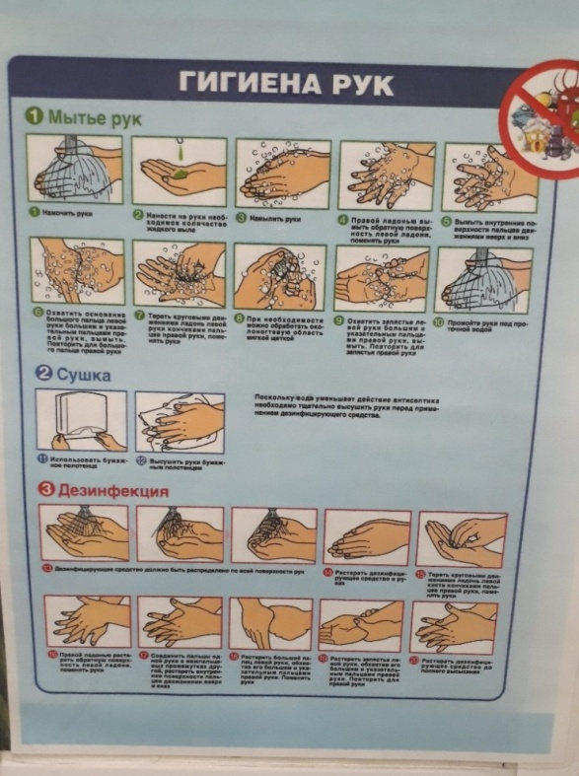

2 День.

Подготовка материала к микробиологическому исследованиям: прием, регистрация биоматериала.
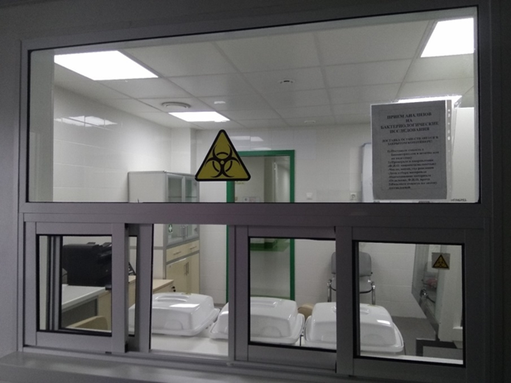
Меня ознакомили с требованиями к сбору проб биоматериала для микробиологического исследования, правилами приёма биологического материала и регистрацией проб в соответствующих журналах.
Приём биоматериала проводится через специальное окно, где его складывают в контейнер, который находится в «заразной» зоне.
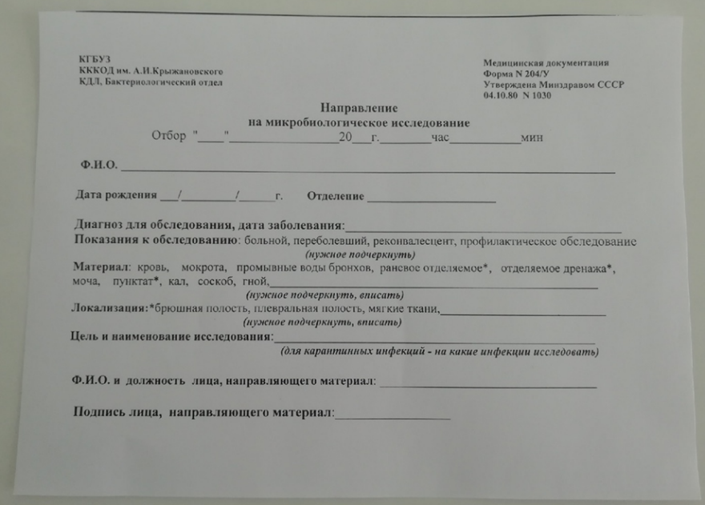
При этом доставленный материал обязательно должен сопровождаться направлением, в котором указывают ФИО полностью; число, месяц, год рождения; дата отбора; наименование материала; отделение и ФИО врача. После транспортировки берут ёмкости на замену доставленной.

В соответствии с МУ 4.2.2039-05 для предохранения от инфицирования медицинского персонала и пациентов при сборе проб биоматериалов и доставке его в лабораторию необходимо:
- не загрязнять наружную поверхность посуды при сборе и доставке проб;
- не загрязнять сопроводительные документы (направления);
- свести к минимуму непосредственный контакт биоматериала с руками медицинского работника, собирающего и доставляющего его в лабораторию;
- использовать стерильные одноразовые или разрешенные к применению для этих целей в установленном порядке контейнеры (емкости) для сбора, хранения и доставки проб;
- контейнеры должны быть целыми, не иметь трещин и отколотых краёв;
- транспортировать пробы в переносках или укладках с раздельными гнездами;
- собирать пробы в стерильную одноразовую или стеклянную посуду (не загрязненную биоматериалом, не испорченную трещинами, отколотыми краями и другими дефектами).
Материалом для исследования в отделе клинико – бактериологических исследований являются: хирургический раневой материал, промывные воды из бронхов, моча, гной. Отбор материала производиться согласно Инструкции 006 БО КДЛ «Техника отбора проб биоматериалов и правила их транспортировки в бактериологический отдел КДЛ.»

Ознакомилась с методикой взятия проб на воздух и провела подсчет колоний.
- Взятия проб на воздух осуществляется с помощью прибора ПУ-1Б Аспиратор.
- Всасывание воздуха происходит в закрытом помещении, посевы производятся на чашки Петри с ЖСА, ППА (простой питательный агар).
- Затем чашки Петри ставятся в термостат на 24 часа: ЖСА -37ºС для обнаружения Staphylococcus aureus, ППА- 37ºС для обнаружения ОМЧ (общего микробного числа).
- На 3 сутки просматривают рост колоний.
- Результаты записываются в «Рабочий журнал микробиологического исследования воздуха».
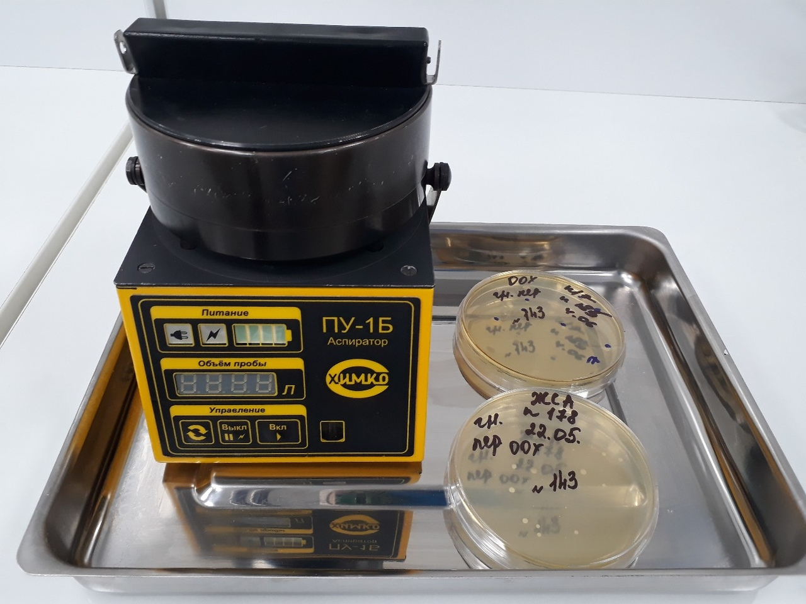

Микробиологическое исследование сердечно-сосудистой системы, глаз, ушей.
Микробиологическое исследование сердечно-сосудистой системы.
Точный диагноз устанавливают только при обнаружении возбудителей в крови пациентов. Важное условие — своевременный забор пробы. Для проведения анализа используют только венозную кровь, наиболее адекватные результаты получают при двух или трёхкратном заборе крови по 20-30 мл с интервалом 3-4 ч.

Кровь немедленно помещают в сосуд с питательной средой (не меняя иглы) в соотношении 1:10 и перемешивают. Отобранный материал быстро доставляют в лабораторию, сохраняя при комнатной температуре. Образцы крови замораживать нельзя. Для культивирования образцов используют обогащённые питательные среды.

При подозрении на конкретную инфекцию можно использовать соответствующие среды, например, среду для выращивания бруцелл. Посевы проводят в 2 сосуда (по 5 мл крови в каждом) для дальнейшего культивирования в аэробных и анаэробных условиях. Посевы инкубируют при температуре 35-37 °С и в течение 7 дней ежедневно осматривают. Помутнение среды указывает на рост бактерий; при отсутствии роста проводят повторное исследование на 14-й день. Факт циркуляции грибов в кровотоке устанавливают посевом крови больного на питательные среды. Для обнаружения простейших проводят микроскопию мазков крови, окрашенных по Романовскому -Гимзе.

На бактериемию или септицемию указывают следующие признаки.
Повторное выделение одних и тех же микроорганизмов (в том числе и в больших количествах) при заборе крови из разных мест.
Обнаружение представителей кожной флоры (например, стафилококков или дифтероидов) в нескольких пробах, особенно при наличии сосудистых катетеров или протезов.

Выявление «ожидаемых» микроорганизмов (например, зеленящих стрептококков) при подозрении на эндокардит.

Обязательно выдерживают соотношение крови и среды 1:10. посевы помещают в термостат и инкубируют в течение 10 суток. Просмотр посевов проводят ежедневно. О наличии микроорганизмов свидетельствуют помутнение среды, осадок эритроцитов и хлопьевидный осадок на их поверхности, пленка на поверхности, гемолиз эритроцитов.

При наличии роста делают высевы на чашки с 5% -ным кровяным агаром. Затем изучают колонии, делают посев на скошенный агар для накопления и идентификации культуры, определяют чувствительность к антибиотикам.

Интерпретация результатов.

- Анализ можно считать отрицательным, если по пришествии 10 дней после посева крови роста микроорганизмов не обнаружено, выделение патогенных видов свидетельствует об их этиологической роли в заболевании.
- При выделении условно-патогенных микроорганизмов следует учитывая идентичность гемокультуры с культурами, выделенными из другого материала от этого больного.
- Для определения истиной этиологической роли микроорганизмов необходимо учитывать следующие факторы:
- присутствие бактерий в материале из патологического очага в количестве не менее 105 КОЕ мл/г;
- обнаружение одного и того же микроорганизма в посевах двух и более проб крови;
- нарастание в 4 раза и более титра антител в сыворотке больного к аутоштамму.

Микробиологическое исследование глаз.
Первичные посевы на жидких питательных средах, присланные в лабораторию, помещают в термостат при 37°С. Материал, взятый тампоном, с обильным гнойным отделяемым засевают на чашки с 5% кровяным агаром и «среду для контроля стерильности». Термостатирование проводится при 37°С в эксикаторе со свечой. На второй день при появлении роста в бульоне изучают характер роста и проводят бактериологическое исследование с окраской по Граму. В зависимости от морфологии микроорганизмов делаются высевы на элективные питательные среды для выделения чистых культур с последующей идентификацией и определением чувствительности. При наличии роста на 5% кровяном агаре изучают тинкториальные свойства выросших колоний; морфологию бактериоскопическим методом с окраской по Граму. Проводят качественную и количественную оценку бактериального роста. Производят отсев отдельных колоний на элективные среды с целью их идентификации и определения чувствительности. При отсутствии роста в первые сутки посевы оставляют в термостате, ежедневно просматривают их. Окончательный ответ об отсутствии роста выдают через трое суток.

Интерпретация результатов.

При интерпретации результатов микробиологического исследования глаз необходимо учитывать контингент обследованных больных, анамнез, клинические проявления болезни. Необходимо учитывать, что гонококки являются одной из частых причин острых гнойных конъюнктивитов у взрослых и особенно у детей.

Кератоконъюнктивитам, вызванным нормальной микрофлорой конъюнктивы, носоглотки, ротовой полости часто предшествует вирусная инфекция верхних дыхательных путей, аллергические риниты, травмы, оперативные вмешательства, а также использование промывных растворов, инфицированных госпитальными штаммами. Конъюнктивит наружных углов глаза (Кох-Уикса) часто вызывается микроорганизмами рода Moraxella lacunata. Слабая воспалительная реакция может быть вызвана и непатогенными микроорганизмами рода Corynebacterium, но в таких случаях наблюдается более обильный рост микроорганизмов, чем при исследовании нормальной конъюнктивы. Длительное местное применение антибиотиков приводит к выделению грибов рода Candida и Aspergillus.

Микробиологическое исследование ушей.

Бактериоскопия нативного материала. Проводят с целью обнаружения друз и элементов гриба при подозрении на микоз методом "раздавленной капли".

Во всех случаях исследования окрашивание мазков проводят по Граму. При подозрении на туберкулез - окрашивают методом Циль-Нильсена, на актиномикоз - по Романовскому-Гимзе. При положительных находках может быть дан ориентировочный ответ. Дальнейший ход микробиологического исследования определяется видом предполагаемого возбудителя.

Так как хронические гнойные отиты вызываются различными микроорганизмами, в первый день исследования необходимо производить посев на несколько питательных сред: 5% кровяной агар, Среда Сабуро, Среда для контроля стерильности, Шоколадный агар (при грудных детях).

Интерпретация результатов.

При выявлении специфических возбудителей интерпретация результатов не вызывает трудностей. В других случаях, когда процесс вызывается условно-патогенными бактериями, необходимо применение количественных критериев оценки. Преобладающий в мазке нативного материала, окрашенного по Граму, вид микроба, массивность роста однотипных колоний, повторность выделения культур дают возможность сделать заключение о возможном возбудителе процесса.

Просматривала смывы с объектов внешней среды в режимных помещениях на обнаружение БГКП, НГОБ и S.aureus. При росте микроорганизмов среда становится мутной. Результаты заносила в рабочий журнал.

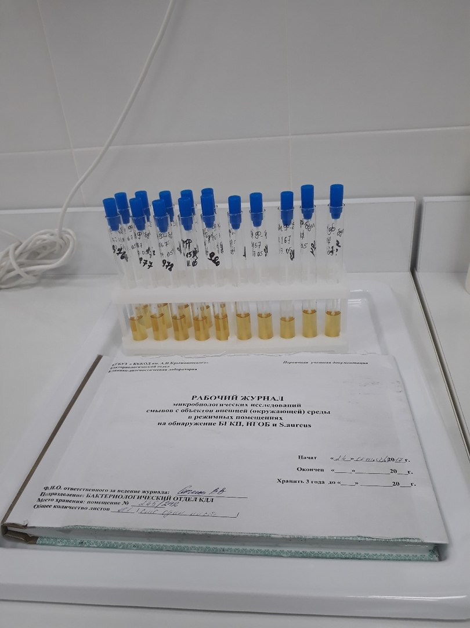

Проводила посев смывов с объектов внешней (окружающей) среды в режимных помещениях на обнаружение БГКП, НГОБ и S.аureus на чашки Петри с агаром Эндо и ЖСА. Чашки ставятся в термостат на 18-24ч. 37˚С.
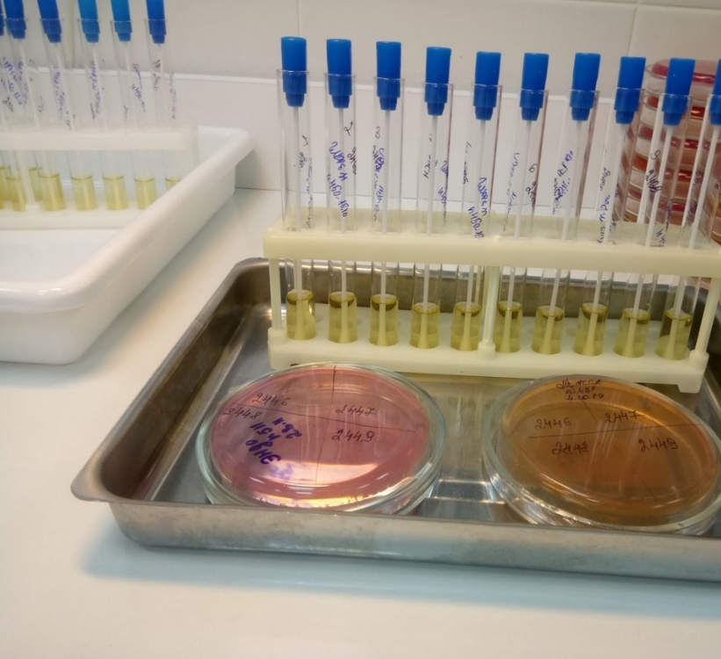

РЕШЕНИЕ СИТУАЦИОННОЙ ЗАДАЧИ.
ИДЕНТИФИКАЦИЯ E.coli.
I этап.
Осуществляла посев промывных вод бронхов пациента на чашки Петри с питательными средами:
- Кровяной агар – приготавливается на основе агара Мюллера-Хинтон с добавлением 5% дефибринированной крови барана, кролика, лошади, человека. Среда используется для выделения стрептококков, пневмококков и других бактерий, а также для изучения гемолитической активности.
- Среда Эндо – дифференциально- диагностическая среда для выделения энтеробактерий по способности использовать лактозу;
- Желточно-солевой агар (ЖСА) – среда для выделения стафилококков, содержит до 10% хлорида натрия, что подавляет большинство бактерий, содержащихся в материале. Кроме того, эта среда является и дифференциально-диагностической, так как присутствие яичного желтка позволяет выявить фермент лецитиназу (лецитовителлазу), который образуют патогенные стафилококки. Лецитиназа расщепляет лецитин на фосфорхолины и нерастворимые в воде жирные кислоты, поэтому среда вокруг лецитиназо-положительных колоний мутнеет и появляется опалесцирующая зона в виде «радужного венчика».
- Энтерококк агар - питательная среда предназначена для выделения энтерококков из клинического материала (фекальных масс, мочи, мокроты и др.), воды, пищевых продуктов и других объектов.
- Сабуро агар - питательная среда предназначена для выращивания и подсчета общего числа дрожжевых и плесневых грибов.
- Кандида агар – питательная среда для выделения грибов рода Candida, а также при санитарном обследовании объектов внешней среды.
Микробиологический тест
(на хромогенном Кандида-агаре).
Таблица №2.
Микроорганизмы | Рост | Цвет колоний
Candida tropicalisАТСС /369 | Хороший | Синий
Candida albicansАТСС 10231 | Хороший | Зеленый
Candida kruseiАТСС34133 | Хороший | Фиолетово-розовый
Candida parapsilosisАTCC 22019 | Хороший | Бледно-фиолетовый
Candida glabrata ATCC 2001 | Хороший | Бледно-фиолетовый

Посев проводила методом секторных посевов по Gould на 5 чашек Петри с Кровяным агаром, ЖСА, среда Эндо, Сабуро агар, энтерококк агар.
Бактериологической петлей диаметром 3 мм произвести посев (30-40 штрихов) исследуемого материала на 1-й сектор чашек Петри с питательными средами. После этого петлю прожечь и произвести 4 штриховых посева из 1-го сектора по 2-й, аналогичным образом из 2-го сектора в 3-й, и из 3-го в 4-й, прожигая петлю после пересева с каждого сектора. Чашки инкубировать в термостате при 37°С в течение 18-24 часов. На следующий день проводим подсчет колоний по секторам.

3 День.
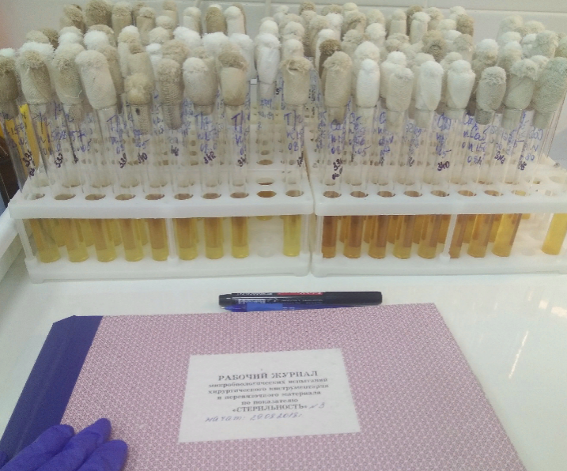
Я просматривала посевы на стерильность хирургического инструментария и перевязочного материала. Посев исследуемого материала делают в две пробирки с тиогликолевой средой и в две пробирки с бульоном Сабуро. Посевы в тиогликолевой среде инкубируют в термостате при температуре 32,5±2,5°С, а в среде Сабуро - 22,5±2,5°С. Посевы выдерживают в термостате в течение 7 суток, просматривая их каждый день. Материал считается стерильным при отсутствии роста во всех пробирках. Я просматривала каждые две пробирки данных сред на наличие роста в них в проходящем свете лампы. Затем фиксировала данные в журнал. Далее я поместила посевы в термостат для последующей инкубации.

Микробиологическое исследование пищеварительной системы.

Питательные среды для первичного посева: 5% кровяной агар, среда Эндо, "среда для контроля стерильности" или среда Тароцци, селенитовый бульон для накопления сальмонелл или шигелл.

- Первый день: по 0,1 мл каждой порции желчи высевают на чашку с кровяным агаром; по 0,5 мл - на чашку со средой Эндо; в соотношении 1:9 - в селенитовый бульон (среда накопления). Для обеспечения роста анаэробов посев производят на "среду для контроля стерильности" или в две пробирки со средой Тароцци, одну из пробирок прогревают на водяной бане 20 минут при 80°С для уничтожения аэробной флоры. Посев и исходный материал (все порции сливают в одну пробирку) помещают в термостат при 37°С.
- Второй день: учитывают результаты первичных посевов. В случае бактериального роста на кровяном агаре подсчитывают количество колоний каждого вида, пересчитывают на 1 мл исследуемого материала и после бактериоскопии окрашенных по Граму мазков проводят дальнейшую идентификацию культур и определяют чувствительность к антибиотикам. При подозрении на рост анаэробных культур посевы инкубируют в анаэростате, заполненном инертным газом. В случае выделения анаэробов проводят их дальнейшее изучение. При отсутствии роста на среде Тароши наблюдение ведут 5 дней. С целью выделения сальмонелл в последующие 3 дня делают высевы на элективные среды (висмут сульфитный агар) как со среды накопления, так и из нативной желчи, которая в течение трех дней выдерживается в термостате.
Интерпретация результатов.

Наиболее достоверным является исследование желчи, полученной вовремя операции. При дуоденальном зондировании возможна контаминация желчи микрофлорой ротовой полости и верхних отделов пищеварительного тракта. Необходимо проводить количественное определение каждого вида бактерий в 1 мл желчи, т.к. по степени микробного обсеменения можно судить о локализации воспалительного процесса и более объективно оценивать его динамику при повторных исследованиях. Выделение золотистого стафилококка в значительном количестве может свидетельствовать о наличии печеночного или диафрагмального абсцесса. Обнаружение в дуоденальном содержимом сапрофитных нейссерий и дрожжеподобных грибов свидетельствует о контаминации желчи микрофлорой ротовой полости.

РЕШЕНИЕ СИТУАЦИОННОЙ ЗАДАЧИ.
ИДЕНТИФИКАЦИЯ E.coli.
II этап.
Провела подсчет колоний по секторам с помощью «Таблицы №3» на 5 чашках Петри:
- Кровяной агар- I сектор -сплошной рост; II сектор -10 КОЕ, бесцветные с гемолизом, в 1мл 1x ${10}^{3}$ КОЕ;
- ЖСА – I сектор – сплошной рост; II сектор- 120 КОЕ; III сектор- 11 КОЕ, мутные колонии с радужным венчиком, в 1 мл 1x ${10}^{5}$ КОЕ;
- Среда Эндо – I сектор – сплошной рост; II сектор – 25 КОЕ, колонии с металлическим блеском, в 1 мл 1x ${10}^{5}$ КОЕ;
- Среда Сабуро – роста нет;
- Энтерококк агар – роста нет.
Таблица №3.
А | 1 Сектор | 2 Сектор | 3 Сектор | Кол-во в 1 мл
1-6 | - | - | - | Менее 1000
8-20 | - | - | - | 3000
20-30 | - | - | - | 5000
30-60 | - | - | - | 10000
70-80 | - | - | - | 50000
100-150 | 5-10 | - | - | 100000
Сплошной рост | 20-30 | - | - | 500000
Сплошной рост | 40-60 | - | - | 1 млн.
Сплошной рост | 100-140 | 10-20 | - | 5 млн.
Сплошной рост | Сплошной рост | 30-40 | - | 10 млн.
Сплошной рост | Сплошной рост | 60-80 | Един-ные | 100 млн.

Затем с чашек Петри с ЖСА и агаром Эндо провела окраску по Граму отдельных колоний:

- Помещают на мазок полоску фильтровальной бумаги и наносят на фиксированный мазок несколько капель карболовый раствор генцианвиолета, и выдерживают 1-2 минуты. Сливают краску, удаляют фильтровальную бумагу и ополаскивают в проточной воде (до 30 сек).
- Мазок заливают на 1-2 мин раствором Люголя до почернения препарата. Раствор сливают, мазок промывают водой (водопроводной или дистиллированной).
- Дифференцируют 96% спиртом, наливая и сливая его, пока отходит синяя краска и не обесцветится мазок (приблизительно 20-60 секунд). Во время дифференцировки препарат все время покачивают. Тщательно промывают стекло в проточной или дистиллированной воде 1-2 мин.
- Для выявления грамотрицательной группы бактерий препараты дополнительно окрашивают раствором Фуксина (несколько капель) в течение 2-3 минут.
- Промывают в проточной воде в течение 1 минуты.
- Высушивают.
- Микроскопировать с иммерсией в световом микроскопе (увеличение х100, окуляр х10).
Результат окраски: При микроскопии мазков обнаружены на ЖСА- Грамположительные кокки (темно-фиолетового цвета), а на агаре Эндо- Грамотрицательные палочки (красного цвета).

Провела постановку биохимического ряда для E. coli:
- Среда Клиглера (3х сахарный агар-Glu столбик, Сахароза и Лактоза скошенный кончик);
- Среда Хью-Лейфсона (окисление и ферментация Glu);
- Среда Пешкова (подвижность);
- Цитратный агар Симмонса.
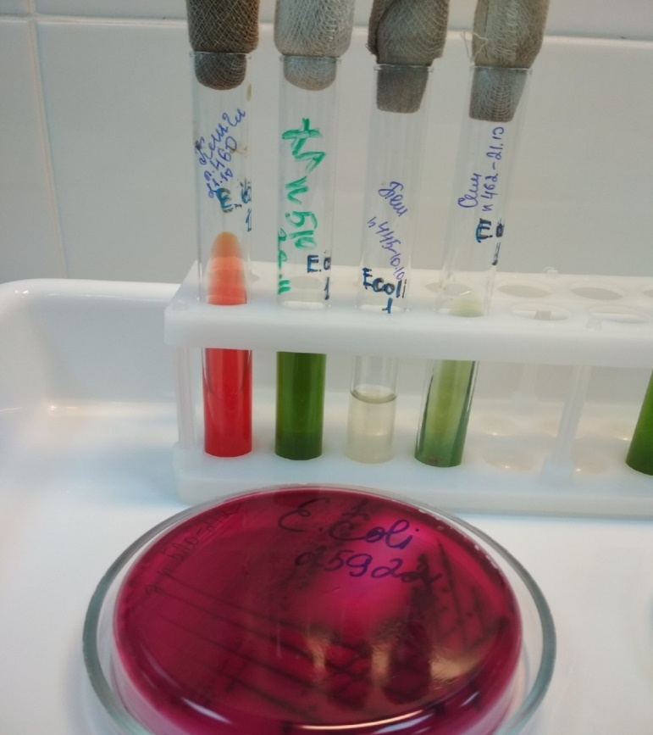

Определение типа расщепления глюкозы (OF-тест) проводят с помощью среды Хью — Лейфсона. В этой среде в качестве углевода использована глюкоза. Для постановки OF-теста испытуемую культуру засевают уколом в столбик среды в двух пробирках, в одну из которых затем поверх среды наслаивают стерильное вазелиновое масло (0,5—1 мл). Посевы проводят иглой (или маленькой петлей), не доводя ее до дна пробирки на 5—6 мм, инкубируют при 37 °С в течение 1—4 сут. Так как в среду в числе других компонентов входит агар в небольшой концентрации (что создает полужидкую консистенцию среды) и индикатор рН — бромтимоловый синий (придающий среде зеленовато-оливковый цвет), при учете реакции могут быть определены не только окисление или ферментация углевода (глюкозы), но также газообразование и подвижность. Изменение цвета среды в обеих пробирках на желтый свидетельствует о расщеплении глюкозы ферментацией (F), изменение аналогичного характера только в открытой пробирке (не залитой вазелиновым маслом) — об окислительном процессе (О), а сохранение неизменного цвета в обеих пробирках — об отсутствии какого-либо метаболизма глюкозы (—).

4 День.
РЕШЕНИЕ СИТУАЦИОННОЙ ЗАДАЧИ.
ИДЕНТИФИКАЦИЯ E.coli.
III этап.
Провела учет биохимического ряда для E.сoli.
- H2S (-); Glu (+); Лактоза (+)
- OFгл (+/+)
- Подвижность (+)
- Цитрат Na (-)
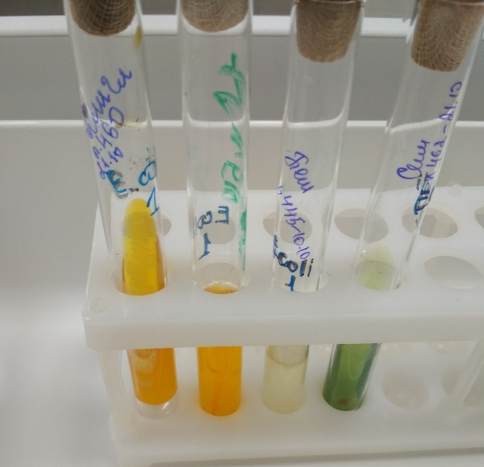

Микробиологическое исследование дыхательной системы и ЦНС.

Микробиологическое исследование дыхательной системы.

Основная питательная среда: 5% кровяной агар, желточно-солевой агар. Шоколадный агар. Среда Эндо. Среда Сабуро.
Мокроту выливают в чашку Петри. С помощью стерильных металлических толстых игл с утолщенными концами (типа зубного зонда) выбирают 2-3 гнойных комочка мокроты. С целью очистки комочков мокроты от наслоившихся обитателей верхних дыхательных путей и ротовой полости их трехкратно отмывают в стерильном физиологическом растворе, после чего засевают на питательные среды. Посевы помещают в термостат при 37°С. Содержимое бронхов, полученное при бронхоскопии или при отсасывании через трахеостому, засевают как мокроту, но без предварительного отмывания гнойных комочков физиологическим раствором. При отсутствии комочков гноя и слизи производят посев материала, набирая его пастеровской пипеткой. Материал из глотки, носа и ротовой полости засевают так же, как мокроту. Посевы исследуемого материала просматривают после 18-24-часовой инкубации при 37°С. Учитывают количество выросших колоний, соотношение отдельных ассоциантов, описывают характер колоний. Выделяют чистые культуры микроорганизмов, проводят их идентификацию и определяют чувствительность к антибактериальным препаратам.
Интерпретация результатов.

При воспалительных процессах дыхательных путей, когда высеваются условно-патогенные микроорганизмы, интерпретация полученных результатов представляет определенные трудности. Следует учитывать, что наличие или отсутствие в исследуемом материале микроорганизмов не может иметь решающего значения для диагноза. Особое значение принадлежит количественной оценке роста различных видов микроорганизмов, выросших при первичном посеве на плотных питательных средах. Количественный метод обеспечивает выделение чистых культур микроорганизмов и дает возможность судить более точно об этиологической значимости выделенных микроорганизмов.

Микробиологическое исследование ЦНС.

Спинномозговую жидкость центрифугируют 5 минут при 3500 об/мин и из осадка делают мазки. Если присланная жидкость мутная, мазки готовят без центрифугирования. Питательные среды для первичного посева: Сывороточный агар, 5% кровяной агар, «Среда для контроля стерильности», Шоколадный агар, Простой агар.
Первый день: проводят посев 2-4 капель гнойного ликвора на чашку со свежеприготовленным сывороточным агаром, на чашку с кровяным агаром, простым агаром, на среду для контроля стерильности. Капли материала слегка растирают подогретым шпателем на поверхности агара. После этого одну чашку с простым агаром помещают в термостат в обычной атмосфере при 37 градусах, а 2 другие инкубируют при повышенной концентраций СО₂. Для этого чашки помещают в эксикатор со свечой.
В пробирку, к оставшимся от посева и микроскопирования осадку, добавляют 5мл стерильного 0,1% полужидкого агара и помещают в термостат для накопления.
На второй день: просматривают сделанные накануне посевы спинномозговой жидкости. При появлении роста на плотных питательных средах изучают характер роста, морфологию выросших бактерий при окраске по Грамму.
У бактерий, выросших на плотных питательных средах, определяют чувствительность к антибиотикам, а также проводят отсевы на элективные среды для получения чистой культуры с последующей их идентификацией.
При отсутствии роста колоний на твердых средах делают высев из среды накопления на чашку с сывороточным агаром и кровяную чашку.
Твердые среды с посевами ликвора при отсутствии роста на протяжении 24 часов надо инкубировать в течении 3-6 дней. При отрицательных результатах высевы повторяют через 8-10 дней.

Провела постановку антибиотикограммы для E.coli - Диско-диффузионным методом, согласно клиническим рекомендациям «Определение чувствительности микроорганизмов к антимикробным препаратам» Версия-2018-03.
Для оценки чувствительности бактерий используют агар Мюллера-Хинтон (MХА). Используют 3 чашки Петри с МХА и 18 антибиотиков для E.coli.

Приготовление взвеси микроорганизмов:
- Для приготовления взвеси используется метод прямого суспендирования колоний в стерильном изотоническом растворе до плотности 0,5 по стандарту мутности МакФарланда, что приблизительно соответствует нагрузке 1-2 х 108 КОЕ/мл (для Escherichia coli).
- Для этого стерильным пинцетом достается стерильная пробирка и стерильной пипеткой добавляется 1мл стерильного физ. р-ра, затем ватным тампоном необходимо собрать несколько морфологически схожих колоний и очень хорошо перемешать в пробирке с физ.р-ром, но не болтать.
- Прибор измерения плотности суспензии- Денситометр. Использование суспензии более высокой или низкой плотности может приводить к формированию зоны подавления роста меньшего или большего диаметра.
Инокуляция чашек с МХА:

- Перед инокуляцией чашек необходимо убедиться, что чашки с агаром имеют комнатную температуру.
- Бактериальную взвесь следует нанести на агар не позже, чем через 15 минут.
- Погрузить стерильный ватный тампон в приготовленную взвесь м/о. Необходимо удалить избыток суспензии, отжимая тампон о внутренние стенки пробирки, чтобы избежать нанесения избыточного количества. Произвести посев взвеси в трех направлениях поворачивая чашку Петри с МХА.
- Диски с антибиотиками должны быть нанесены не позднее, чем через 15 минут после инокуляции чашек с агаром. Контакт диска с поверхностью агара должен быть плотным и полным.
- Диски с антибиотиками наносятся на поверхность инокулированного исследуемой культурой и подсушенного агара.
- После нанесения на поверхность агара диски нельзя передвигать, так как диффузия антибиотика в среду начинается очень быстро.
- Количество дисков на одной чашке Петри должно быть ограниченным, для предотвращения перекрывания зон подавления роста, а также взаимодействия между антибиотиками.
- Максимальное количество дисков на одной чашке Петри зависит от вида микроорганизма и исследуемых антибиотиков. Обычно на одну чашку диаметром 90 мм следует помещать не более 6 дисков.
- Чашки ставятся в термостат на 24ч. 37˚С.

Учет результатов определения чувствительности бактерий к антибиотикам диско-диффузионным методом:

- При измерении зон подавления роста вокруг дисков с любыми АМП следует ориентироваться на зону полного подавления роста микроорганизмов, определяемую невооруженным глазом, при расположении чашки на расстоянии примерно 30 см от глаз.
- Для измерения зон подавления роста на оптически-прозрачной среде (не содержащей дополнительных компонентов) чашку Петри с закрытой крышкой располагают дном кверху на темную матовую поверхность, так чтобы свет падал на нее под углом 45° (учет в отраженном свете).
- Измерение зон подавления роста необходимо проводить с точностью до миллиметра при помощи линейки.

Постановка биохимического ряда с помощью системы ПБДЭ для E.coli:
- Вскрывают упаковку.
- Регистрируют на крышке панели номер засеваемого штамма.
- Открывают крышку и располагают панель на столе.
- Добавляют пипеткой по 0,15 мл микробной суспензии во все лунки панели, кроме лунки для обнаружения сероводорода (№ 11), куда вносят только одну каплю (0,05 мл) суспензии.
- Заливают лунку для обнаружения сероводорода (№ 11) 0,1 мл растопленного и охлажденного до температуры (38-40). С МПА, содержащего 0,6% агара микробиологического, и быстро все перемешивают концом раскапывающей пипетки.
- Для создания анаэробных условий добавляют 1-2 капли стерильного вазелинового масла в лунки для определения лизиндекарбоксилазы (№ 4), аргининдегидролазы (№ 5), орнитин - декарбоксилазы (№ 6), уреазы (№ 10) и образования сероводорода (№ 11).
- Закрывают крышку панели. Выдерживают в течение 18-24 ч при температуре 37^{о} С.

5 День.
РЕШЕНИЕ СИТУАЦИОННОЙ ЗАДАЧИ.
ИДЕНТИФИКАЦИЯ E.coli.
IV этап.
Провела учет биохимического ряда с помощью системы ПБДЭ.

Из термостата вынимают биохимический ряд и просматривают. Производят учет результатов визуально в соответствии с цветовым указателем, приложенным к ПБДЭ, через 18-24 ч инкубации при t 37 С, за исключением теста на обнаружение бетагалактозидазы, который проводят дважды: через 3-5 ч и через 18-24 ч, т.к. у некоторых штаммов лимонно-желтое окрашивание через 18-24 ч исчезает. Через 18-24 ч инкубации открывают крышку панели и в лунку для выявления фенилаланиндезаминазы (№ 7) добавляют 1 каплю 10%-ого раствора хлорида железа (III), в лунку для определения ацетилметилкарбинола (№ 9) 1 каплю 6%-ого раствора нафтола и затем 1 каплю 40%-ого раствора гидроокиси калия, в лунку для выявления индола (№ 8)—1-3 капли реактива Эрлиха. Реакции учитывают немедленно, выявление ацетилметилкарбинола осуществляют через 15-20 мин после закапывания реактивов. Идентификацию культур микроорганизмов осуществляют с использованием (Таблицы№4) биохимических свойств энтеробактерий, диагностического "ключа", каталога кодов—пособия для интерпретации результатов идентификации с использованием математического метода классификации.

Таблица№4.
№ | Наименование теста | Положительная реакция | Отрицательная реакция
1 | Утилизация цитрата натрия | Темно-зелёный, синий | Желтый, светло-зелёный
2 | Утилизация малоната натрия | Темно-зелёный, синий | Желтый, светло-зелёный
3 | Утилизация цитрата натрия с глюкозой | Фиолетовый, бурый | Жёлтый, коричневый
4 | Лизиндекарбоксилаза | Темно-зелёный, синий | Желтый, светло-зелёный
5 | Аргининдегидролаза | Темно-зелёный, синий | Желтый, светло-зелёный
6 | Орнитиндекарбоксилаза | Темно-зелёный, синий | Желтый, светло-зелёный
7 | Фенилаланиндезаминаза | Темно-зелёный, синий | Жёлтый
8 | Индол | Розовый | Бесцветный
9 | Ацетилметилкарбинол | Розовый, малиновый | Бесцветный
10 | Уреаза | Малиновый, красный | Жёлтый
11 | Сероводород | Черный, темно-серый | Жёлтый
12 | Утилизация глюкозы | Жёлтый | Красный
13 | Наличие β-галактозидазы | Жёлтый | Бесцветный
14 | ут. лактозы | Жёлтый | Красный
15 | ут. маннита | Жёлтый | Красный
16 | ут. сахарозы | Жёлтый | Красный
17 | ут. инозита | Жёлтый | Красный
18 | ут. сорбита | Жёлтый, жёлто-оранжевый | Красный
19 | ут. арабинозы | Жёлтый, жёлто-оранжевый | Красный
20 | ут. мальтозы | Жёлтый | Красный

Таблица№5.

ТЕСТЫ | ЦН | МН | ЦНГ | ЛИЗ | АРГ | ОРН | ФА | ИНД | АМК | УР | Н2S | Гл | β-ГАЛ | ЛАК | МТ | САХ | ИН | СОР | АР | МАЛ | ПОДВ
Числовое значение теста | 4 | 2 | 1 | 4 | 2 | 1 | 4 | 2 | 1 | 4 | 2 | 1 | 4 | 2 | 1 | 4 | 2 | 1 | 4 | 2 | 1
Результат теста (+) или (-) | - | - | + | + | - | + | - | + | - | - | - | + | + | + | + | - | - | + | + | + | +
Сумма положительных результатов | 1 |  |  | 5 |  |  | 2 |  |  | 1 |  |  | 7 |  |  | 1 |  |  | 7
Кодовое число-1521717
Результат- Escherichia coli

Микробиологическое исследование мочеполовой системы и инфицированных ран.

Микробиологическое исследование мочеполовой системы.

Выделение микроорганизмов из мочи (качественное исследование) не позволяет отдифференцировать бактериурию, возникающую в результате загрязнения мочи нормальной микрофлорой дистального отдела уретры, от бактериурии, развивающейся при инфекционных процессах в мочевыводящей системе, возбудителями которых являются условно-патогенные микроорганизмы. С этой целью применяют количественные методы исследования, основанные на определении числа микробных клеток в 1 мл мочи (степень бактериурии).
Метод секторных посевов: позволяет не только определить степень бактериурии, но и выделить возбудителя заболевания в чистой культуре. При латентном течении уроинфекции, а также после лечения антибактериальными препаратами рекомендуется производить посев по 0,1 мл цельной мочи на плотные питательные среды и в пробирку с 0,25% сахарным бульоном. Посевы инкубируют при 37°С 24 часа. При отсутствии роста на 5% кровяном агаре чашки выдерживают 3 суток в термостате, т.к. может наблюдаться замедленный рост стрептококков. Подсчитывают количество колоний, выросших на плотных питательных средах, и пересчитывают обсемененность на 1 мл мочи. Из сахарного бульона делают высев на чашку с 5% кровяным агаром. Колонии, выросшие на плотных питательных средах, отсевают в пробирки со скошенным агаром, выделенную чистую культуру идентифицируют и определяют ее чувствительность к антибактериальным препаратам.

Интерпретация результатов.

Основной задачей при интерпретации полученных данных является доказательство этиологической роли условно-патогенных микроорганизмов. Учитывают комплекс тестов: степень бактериурии, вид выделенных культур, повторность их выделения в процессе заболевания, присутствие в моче монокультуры или ассоциации микроорганизмов. Степень бактериурии позволяет дифференцировать инфекционный процесс в мочевых путях от контаминации мочи нормальной микрофлорой.

При трактовке результатов исследования следует учитывать повторность выделения одного и того же вида микроорганизмов: повторное выделение из мочи культуры одного вида, типа, варианта говорит о наличии инфекционного процесса. Учитывается также присутствие в моче монокультуры или ассоциации микроорганизмов. Монокультура чаще выделяется при острых воспалительных процессах и коррелирует с высокой степенью бактериурии. Ассоциации микроорганизмов чаще встречаются при хронических процессах и коррелируют с низкой степенью бактериурии. При окончательной трактовке результатов микробиологического исследования необходимо учитывать данные клиники и другие лабораторные анализы.

Принято различать четыре степени чистоты влагалищного содержимого:

I степень чистоты. В материале влагалищного содержимого под микроскопом можно увидеть влагалищные палочки Дедерлейна, клетки плоского эпителия. Реакция кислая.
II степень чистоты. Превалируют влагалищные палочки Дедерлейна, клетки плоского эпителия (количество их меньше, чем при I степени), встречаются единичные лейкоциты, кокки. Реакция кислая. I и II степени чистоты влагалищного содержимого считают нормальными.
III степень чистоты. Влагалищных палочек мало, прева­лируют другие виды бактерий, в основном кокки, много лейкоцитов, реакция слабокислая.
IV степень чистоты. Влагалищные палочки отсутствуют, много патогенных бактерий (кокков, трихомонад, гарднерел), множество лейкоцитов, эпителиальных клеток мало. Реакция слабо­щелочная.
Наличие III и IV степеней чистоты влагалища свидетельствуют о патологических изменениях в половом аппарате.
Микробиологическое исследование инфицированных ран.

Материал, взятый одним из стерильных ватных тампонов, "размазывают" по стерильному предметному стеклу, окрашивают по Граму и просматривают под микроскопом. При обнаружении микроорганизмов отмечают их морфологическую характеристику (грамположительные и грамотрицательные палочки, кокки и др.) и степень обсемененности. В соответствии с результатами микроскопии могут быть внесены коррективы в ход бактериологического исследования.

Питательные среды: 5% кровяной агар, сахарный бульон, среда для контроля стерильности.
Материал, взятый другим ватным стерильным тампоном из того же участка раны, засевают на чашку с 5% кровяным агаром, на «среду для контроля стерильности» и сахарный бульон, а твердые кусочки тканей (секвестры, кусочки кожи, мышц и пр.) засевают на «среду для контроля стерильности» и сахарный бульон. Посев на чашку с агаром производят методом «тампон-петля»: тампоном проводится «дорожка» по диаметру чашки, затем другой стороной тампона в обратном направлении засевается еще одна «дорожка», параллельная первой. После этого материал рассевают по чашке при помощи петли штрихами, перпендикулярными к «дорожкам». Такой посев позволяет выделить микроорганизмы в виде отдельных колониеобразующих единиц даже из ассоциации микроорганизмов. Засеянные жидкие и плотные питательные среды термостатируют при 37°С в течение 18-24 часов. При обнаружении роста производят отсев отдельных колоний на элективные среды с целью их идентификации. Отмечают, растут ли микроорганизмы в виде монокультуры или в ассоциации. При обнаружении ассоциации на плотной питательной среде отмечают преимущественный рост какого-либо представителя ассоциации (если это наблюдается). При отсутствии роста в первые сутки посевы оставляют в термостате, ежедневно просматривают и при визуальном обнаружении роста также производят соответствующие отсевы. Ответ об отсутствии роста выдают через 5 суток термостатирования. В ответе лаборатории указывают, какие виды микроорганизмов выделены, в каком количестве (слабый, умеренный или обильный рост на плотной питательной среде). При выделении ассоциации микроорганизмов в ответе перечисляют все виды микроорганизмов, входящие в ассоциацию, и отмечают, имеется ли преимущественный рост какого- либо из представителей ассоциации.

Провела учет антибиотикограммы Диско-диффузионным методом.
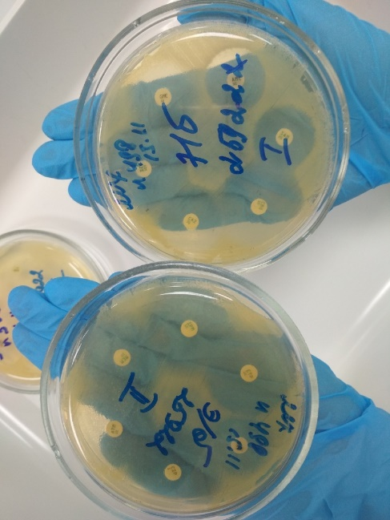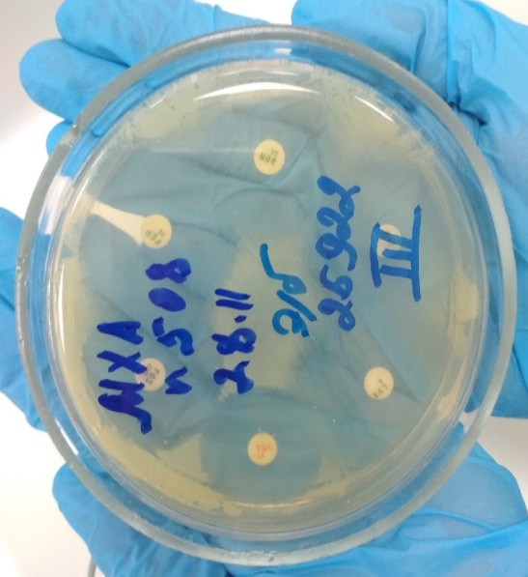
I: SAM-23мм; AMC -22мм; GME- 21 мм; SCF-32 мм; CAZ-25мм; CRO-30 мм.
II: CIP- 33мм; ATM-33 мм; MEM-30мм; IPM-30мм; ETP-33мм; AKN-20 мм.
III: LVX-35 мм; TGC- 26мм; FOS-32мм; FEP- 32мм; DOR-29мм.

Ознакомилась с правилами дезинфекции и стерилизации.

В целях профилактики внутрибольничных инфекций (далее - ВБИ) в лечебно-профилактической организации осуществляются дезинфекционные и стерилизационные мероприятия, которые включают в себя работы по профилактической и очаговой дезинфекции, обеззараживанию, предстерилизационной очистке и стерилизации изделий медицинского назначения.
Для проведения дезинфекционных и стерилизационных мероприятий ООМД (организация, осуществляющая медицинскую деятельность) должны регулярно обеспечиваться моющими и дезинфицирующими средствами различного назначения, кожными антисептиками, средствами для стерилизации изделий медицинского назначения, а также стерилизационными упаковочными материалами и средствами контроля (в том числе химическими индикаторами).
Дезинфекция – это комплекс мероприятий, направленных на уничтожение определенного вида патогенного или условно-патогенного микроорганизма в объектах внешней среды с помощью химических антисептиков, физических, биологических воздействий.

В микробиологической лаборатории используют два метода дезинфекции:
- Химический: основан на применении разнообразных химических веществ, вызывающих гибель микроорганизмов. Его используют с целью обеззараживания различных объектов внешней среды, воздуха, биологических субстратов. При работе в микробиологической лаборатории допускаются дез. растворы, разрешенные к применению на территории РФ.
- Физический метод: обеспечивает удаление микроорганизмов с объектов путем воздействия физических факторов: высокой температуры горячего воздуха, пара под давлением, ультрафиолетовых лучей.
Контроль работы стерилизатора:

Для проверки стерильности материала и работы автоклава используют химические индикаторы. При объёме автоклава до 100 литров используют 5 индикаторов, если объём автоклава больше 100 литров используют 11 индикаторов. Закладки производятся при каждом цикле.

Термический контроль: проводят раз в полгода. Для контроля используют поверенный максимальный термометр с ценой деления не более 1 °С и диапазоном измерений, превышающим контролируемую температуру. Термометр размещают в пяти точках совместно с химическими индикаторами. После окончания цикла стерилизации и остывания термометра до комнатной температуры, снимают показания. Для определения истинного значения максимальной температуры цикла стерилизации к снятому с термометра показанию прибавляют соответствующую поправку, указанную в паспорте на данный термометр. Результаты заносят в " Журнал бактериологического контроля работы стерилизаторов воздушного, парового (автоклава) в КГБУЗ «КККОД им. А.И. Крыжановского»" и в форме 520/у "Журнал обеззараживания патогенных биологических агентов". После регистрации режимов стерилизации заверяют подписями исполнителя и ответственного бактериолога.

Биологический контроль: проводят 2 раза в год. Для этого используют биотесты, предназначенные для конкретного вида паровой или суховоздушной стерилизации. Пронумерованные пакеты с биотестами (содержат споры микроорганизмов) размещают в контрольных точках стерилизатора. После проведенной стерилизации в пробирки с биотестами вносят 0,5 мл цветной питательной среды, начиная со стерильной пробирки для контроля питательной среды и заканчивая контрольным тестом, не подвергавшимся стерилизации (контроль культур). Далее пробирки инкубируют. После чего проводят учет изменения цвета питательной среды. В контроле (стерильная проба) цвет среды не изменяется. В пробирке с контролем культуры цвет среды должен измениться на цвет, указанный в паспорте, что свидетельствует о наличии жизнеспособных спор. Работа считается удовлетворительной, если цвет питательной среды во всех биотестах не изменился (роста нет!). Результаты заносят в журнал и регистрируют.

Лабораторную посуду стерилизуют:
- Сухим жаром при температуре 180˚С 60 минут, паром под давлением 134˚С 5 минут.
- В автоклаве при давлении 1,6 атм. в течение 60 минут (126˚ С), для уничтожения споровой микрофлоры – 90 минут при 2 атм. (132˚С). В форвакуумном автоклаве при 134˚С 5 минут.
Стерилизация бактериальных петель. Бактериальные петли, сделанные из нихромовой проволоки, стерилизуют в пламени спиртовой или газовой горелки. Такой способ стерилизации получил название прокаливания или фламбирования.

Подготовка к стерилизации и стерилизация бумаги, марли и ваты. Вату, марлю, фильтровальную бумагу стерилизуют в сухожаровой печи при температуре 160°С в течение часа от момента показания термометром данной температуры или в автоклаве при давлении 1 атм. в течение 30 минут.

Перед стерилизацией бумагу и марлю нарезают кусочками, а вату сворачивают в виде шариков или тампонов нужной величины. После этого каждый вид материала в отдельности по одной или несколько штук заворачивают в плотную бумагу. При разрыве пакета стерилизованный материал следует стерилизовать повторно, так как стерильность его нарушается. Пробка ватно-марлевая для пробирок – нестерильный расходный материал, предназначенный для укупорки пробирок. Применяется в диагностических, исследовательских, аналитических лабораториях санитарного либо медицинского назначения при проведении микробиологических исследований и контроля органических сред.
За счет фильтрующих свойств пробка ватно-марлевая для пробирок обеспечивает в лабораторную емкость доступ воздуха, лишенного посторонней микрофлоры, для возможности поддержания жизнедеятельности микроорганизмов.
Обеззараживание патогенных культур микробов. Пробирки и чашки, содержащие культуры микробов, не нужные для дальнейшей работы, складывают в контейнер с крышкой и сдают на обеззараживание. Культуры патогенных микробов убивают в автоклаве при давлении 1,6 атм. в течение 60 минут (126˚С), для уничтожения споровой микрофлоры – 90 минут при 2 атм. (132˚С).

Правила обращения с утилизацией, разработаны в соответствии с требованиями санитарных правил и норм на основании: «Санитарно-эпидемиологические требования к обращению с медицинскими отходами СаНПиН 2.1.7.2790-10».
Класс А-эпидемиологически безопасные отходы, приближенные по составу к твердым бытовым отходам (далее –ТБО): мебель, инвентарь, неисправные приборы и оборудование, не содержащие токсических элементов; неинфицированная бумага, упаковочный материал.

Класс Б-эпидемиологически опасные отходы: отходы с микроорганизмами III-IV групп патогенности(опасности), упаковка и контейнеры из под проб.

Организационная в бактериологическом отделе система сбора, временного хранения и удаления отходов является частью общих утвержденных в организации мер и состоит из следующих этапов:
- Сбор и хранение внутри подразделения.
- Обеззараживания/обезвреживания отходов в бактериологическом отделе.
- Транспортировка и загрузка в специальные контейнеры за пределы лаборатории.
- Транспортировка за пределы учреждения (на основании договора вывоз отходов).
- Организации обучения персонала правилам эпидемиологической безопасности при обращении с отходами.
В качестве тары для сбора мусора используют одноразовые пакеты с соответствующей маркировкой (цветовой и текстовой). Пакеты для отходов класса А –белого цвета, для отходов класса Б –желтого цвета. Норматив заполнения пакета не более ¾ объема, максимальная вместимость до 15кг.
Для транспортировки используют тележки и закрывающиеся контейнеры.

Контейнеры для сбора каждого вида отходов должны быть однотипны, хорошо различимы от контейнеров для отходов другого типа, снабжены плотно закрывающимися крышками.
Вывоз отходов классов А и Б осуществляется ежедневно согласно договору со специализированным учреждением.
Отходы класса Б подлежат обеззараживанию в отделе химическим и (или) физическим способами.

Для дезинфекции отходов класса Б химическим способом используют дезинфицирующие средства, зарегистрированные и разрешенные к применению на территории Российской Федерации, в концентрациях и времени экспозиции, указанных в соответствующих рекомендациях по их применению. Приготовление дезинфицирующих растворов, маркировка емкостей с дезинфицирующим раствором, соблюдение условий хранения и сроков годности контролируется в отделе ответственным лицом.

Дезинфекция отходов класса Б физическим способом осуществляется водяным насыщенным паром с избыточным давлением (автоклавированием) с соблюдением режимов обеззараживания, указанным в Федеральных санитарно-эпидемиологических правилах «Безопасность работы с микроорганизмами III-IV групп патогенности (опасности) и возбудителями паразитарных болезней. СП 1.3.2322-08» (в ред. Дополнений и изменений № 1 утв. Постановлением Главного государственного санитарного врача РФ от 02.06.2009 № 42).

После аппаратного обеззараживания с применением насыщенного водяного пара и изменения внешнего вида отходов, отходы класса Б могут временно храниться, транспортироваться и захораниваться с отходами класса А. Упаковка обеззараженных медицинских отходов класса Б должна иметь маркировку, свидетельствующую о проведенном обеззараживании.

Персонал, связанный со сбором, временным хранением и транспортированием отходов обеспечивается комплектами специальной одежды и средствами индивидуальной защиты (халаты, колпак или медицинская шапочка, перчатки, маска, фартуки, нарукавники, специальная обувь).
Уборка лабораторного помещения.
Бактериологическую лабораторию необходимо содержать в чистоте. Следует регулярно проводить гигиеническую уборку помещений. Обеспечить полную стерильность лаборатории очень трудно и это не всегда необходимо, но значительно снизить число микроорганизмов в воздухе и на различных поверхностях в лабораторных помещениях возможно. Это достигается путем применения на практике методов дезинфекции, т.е. уничтожения возбудителей инфекционных болезней на объектах внешней среды. Пол, стены и мебель в бактериологической лаборатории обрабатывают различными дезинфицирующими растворами. Более эффективный и наиболее часто применяемый способ дезинфекции воздуха — облучение УФ-лучами с длиной волны от 200 до 400 нм. Эти лучи обладают высокой бактерицидной активностью и могут вызывать гибель не только вегетативных клеток, но и спор микроорганизмов.

Проводила участие в санитарно-противоэпидемических мероприятиях, т.е. проведение дезинфекции рабочего кабинета, дезинфекция стен, поверхностей столов и оборудования производилась дезинфицирующими средствами с моющим эффектом.

Технология проведения генеральной уборки.

Проводится в соответствии с «Таблица разведения дезинфицирующего средства БАРЬЕР + 0,3 % р-р»; «Таблица разведения дезинфицирующего средства БЕНТУС ПРО 3% р-р».
- Персоналу, проводящему генеральную уборку помещений надеть чистый халат, промаркированный «Для генеральной уборки», шапочку, перчатки.
- Помещение максимально освободить от мебели или отодвинуть её к центру помещения для обеспечения свободного доступа к обрабатываемым поверхностям и объектам.
- Приготовить рабочий дезинфицирующий раствор необходимой концентрации.
- Провести дезинфекцию поверхностей помещений, расходуя на 1 м² не менее 150-200 мл дезинфицирующего раствора.
- По окончании экспозиции персоналу, занятому проведением генеральной уборки, надеть вторую пару резиновых перчаток и приступить к смыванию дезинфицирующего раствора с обработанных поверхностей чистой ветошью, смоченной водопроводной водой в строгой последовательности: окна, потолок, стены, отопительные радиаторы и пространство за ними и внутри них, мебель, оборудование, пол.
- Включить бактерицидные лампы на время, рассчитанное для обеззараживания воздушной среды на 99,0%.
- Весь уборочный инвентарь обеззаразить в дезинфицирующем растворе в течение времени, указанного в инструкции по применению к генеральной используемому препарату, затем промыть и просушить.
- Хранить уборочный инвентарь раздельно в месте, отведённом для хранения.
- По окончании генеральной уборки в "Журнале регистрации проведения генеральных уборок" лаборант делает отметку о проведении уборки.

